URWERK UR-100V C52碳纤维限量腕表

2022 年 2 月 2 日，日内瓦

URWERK新作UR-100V C52 碳纤维限量腕表具有轻巧，性能超卓及型格美感三大特点，设计兼顾人体工学，配强韧橡胶表带，佩戴腕上舒适贴服；表壳以52层超薄碳纤维构成，含蓄美感，恰到好处的弧度及边角分明的几何线条塑造独特个性。

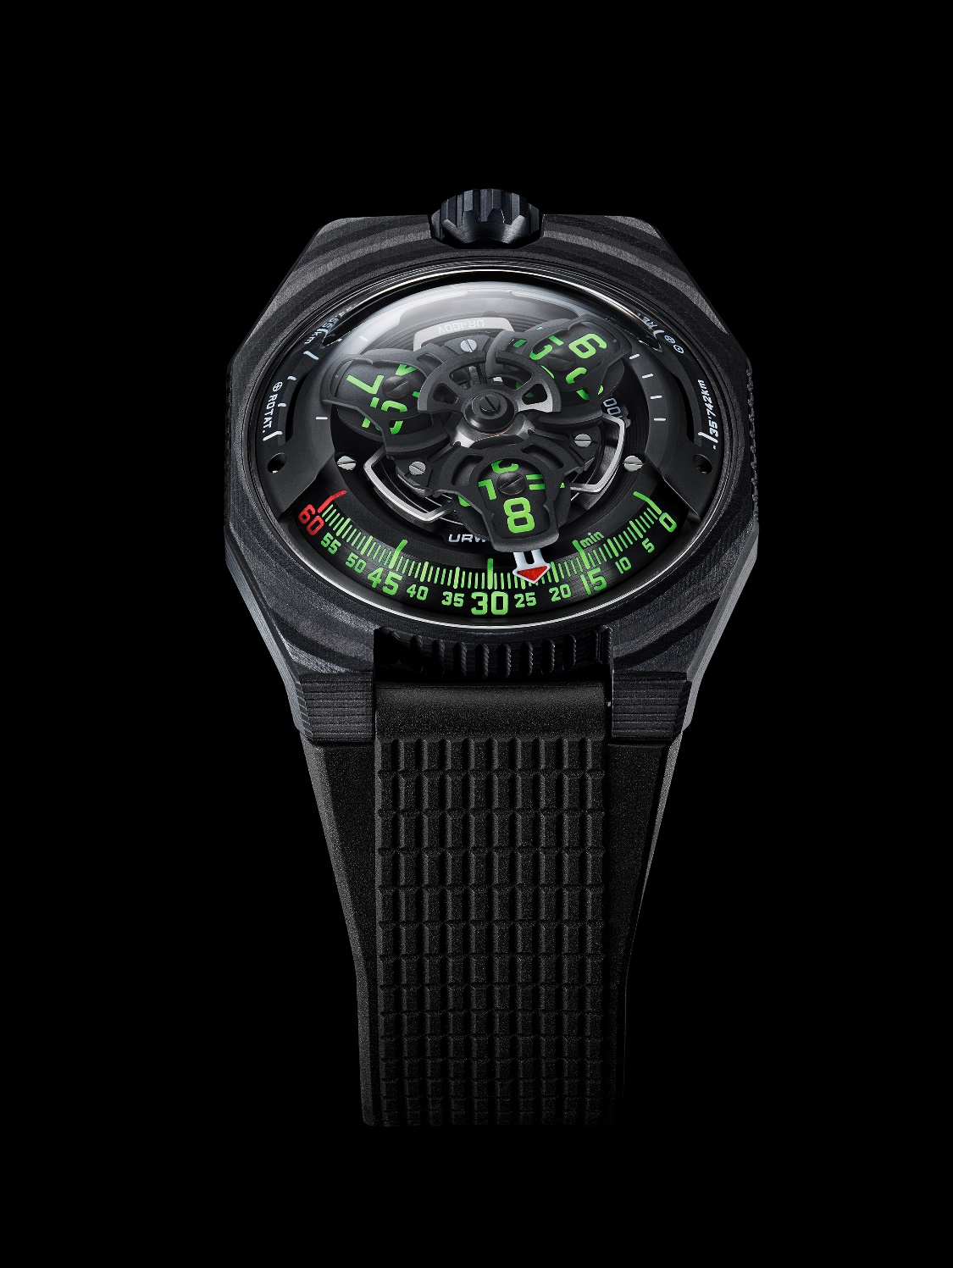

UR-100V系列不断进化，继 “ Full Titanium Jacket”钛金属表款早前亮相， UR-100V C52今日接力登场，52层超薄碳纤维与人造树脂压制而成的表壳硬度高但非常轻巧，表壳连钛金属表背仅重11克。

此新作的独特个性来自碳纤维物料，URWERK创办人兼首席设计师Martin Frei表示：「碳纤维薄层的弧线与表冠，表耳及表壳侧轮廓融合，提升了表圈美感。这设计启发自古希腊建筑的圆柱，近2,500年前希腊人已懂得在石柱上凿出坑纹疏导雨水及控制水流，这些线条亦成为古典主义建筑象征。我的设计常运用到这种线条元素，这款新作的圆形表壳以52层精准切割的碳纤维构成，加上特别为这表款研制的橡胶带，设计一气呵成。」
UR-100V C52配以柔软压纹橡胶带及摺扣，佩戴舒适贴腕。

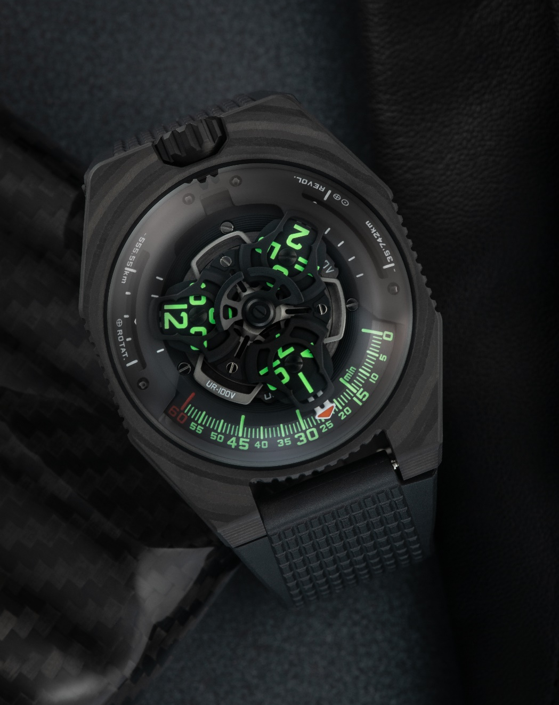
另一位创办人兼首席制表师Felix Baumgartner补充说：「碳元素诞生于天地之初，是极原始的物质，与URWERK钻研时间奥妙的理念与风格呼应。古时美索不达米亚地区的苏美人对碳物质极为崇敬，苏美人是发明测量时间单位的先驱，URWERK的时计观念与之密切关连。以美感恒久不变的碳纤维表壳保护表内的精密技术及零件有一种对比冲突之美，是我一直追求及欣赏的意念。我们选用的碳纤维坚硬轻巧，抗磨损及腐蚀，披上URWERK独有暗黑色调，深浅质感有着微妙变化之美。」

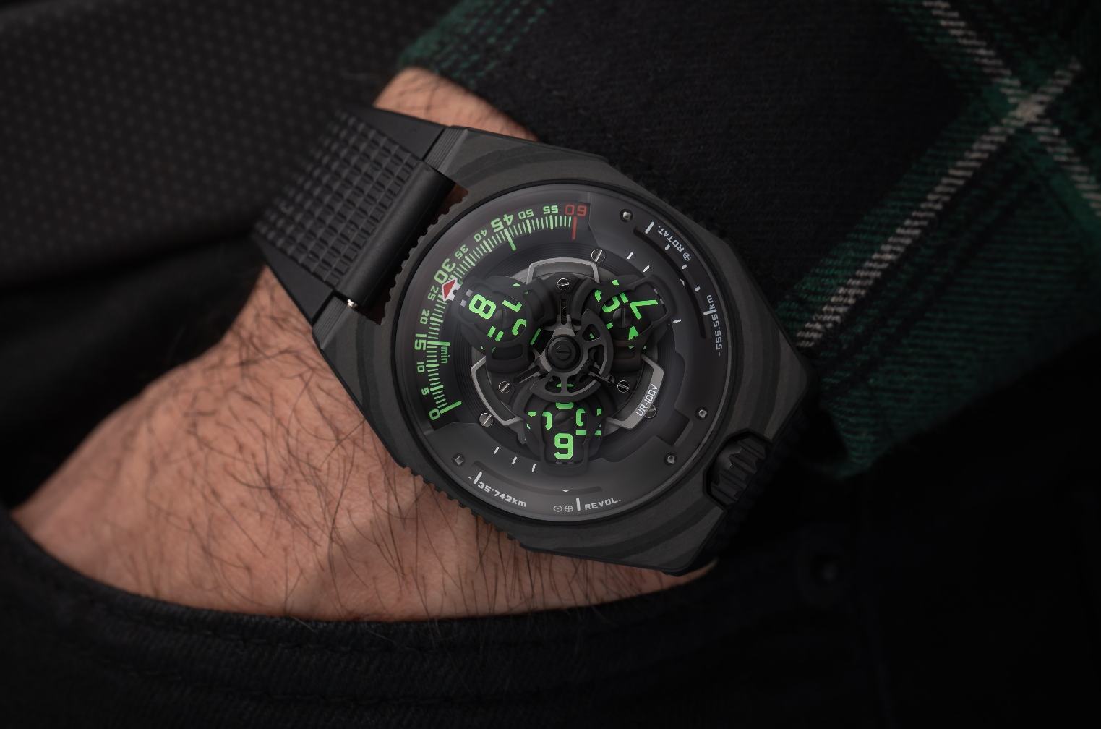

UR-100V 系列表款全部配备URWERK招牌漫游卫星时间显示系统，当三臂式分针滑行至60分钟位置后，会继续沿着两个刻度推进：9时位置的刻度显示20分钟内地球赤道自转了555公里，3时位置刻度另一支分针正显示地球绕太阳公转的距离，在20分钟内移动了35,740公里。UR-100V C52的荧光绿色小时数字及分钟刻度相当抢眼。Felix Baumgartner透露，UR-100V系列的灵感来自其父亲、著名古董钟修复专家Geri Baumgartner送给他的一个古老摆钟，该钟由Gustave Sandoz为1893年世界博览会制作，摆钟貌似校正钟，却非显示时间，而是地球赤道自转的距离。

UR-100V C52技术规格
限量25枚
机芯
机芯类型 | UR 12.02 自动上链机芯，扁平涡轮叶调节摆陀上链速度，避免上链过度及耗损
宝石 | 40颗
振频 | 每小时 28,800 次 (4Hz)
动力储备 | 48 小时
物料 | 卫星小时转头由铍青铜合金日内瓦十字轮推动  镂通铝金属卡罗素  ARCAP合金卡罗素及三重底板
修饰 | 鱼鳞纹，喷砂打磨，磨砂打磨，倒角螺丝头  SuperLumiNova夜光小时数字及分钟刻度
显示 | 卫星小时及分钟，地球赤道自转20分钟的距离，地球公转20分钟的距离
表壳：
物料 | 52层碳纤维，钛金属底板
尺寸 | 41毫米(阔) x 49.7毫米(长) x 14毫米 (厚)
表镜 | 蓝宝石玻璃
防水 | 3ATM (30米)
表带 | 压纹橡胶带配摺扣
订价 | 53,000瑞士法郎，未计税
传媒联络:
Yacine Sar女士
电邮: yacine@urwerk.com
电话: +41 22 900 2027
www.urwerk.com

URWERK 简介

独立制表品牌URWERK联合创办人Felix Baumgartner强调：「URWERK的哲学并非为现有的机械时计功能研发新版本。」简单直接清晰的理念，备受表坛尊崇。

URWERK成立于1997年， 一直位居独立制表工艺先锋之列，其革命性时间观念颠覆了传统制表国度，令钟表收藏家惊喜不断，并以不受固有观念规范的前卫创新精神，成为独立制表界典范。URWERK以制表工艺坊作定位，兼容传统技术与前卫设计风格，每年制作150枚腕表左右。品牌制作的前卫复杂时计别具一格，而且在独立设计研发、先进物料应用以及手工修饰方面都符合制表业界最严格标准。

URWERK的鲜明个性源自于两位创办人的背景：制表师Felix Baumgartner来自钟表世家，父亲与祖父都是制表师，可谓幼承庭训，钟表制作是他的生活重心。

Martin Frei的艺术背景与Felix Baumgartner大相径庭，他1987年考入瑞士琉森艺术设计学院，对于绘画、雕塑以至录像等不同视觉艺术创作媒介皆有涉猎，最沉迷研究是由古至今人对时间的定义及表达时间方式。

两位创办人机缘巧合下认识，发觉大家同样对时间艺术着迷，经常长谈分析市面的腕表与他们心目中的时计意念之别。他们在九十年代初研发第一款腕表，灵感来自十七世纪Campanus兄弟制作的夜钟。该座钟的小时数字刻于转盘上，在弧形窗口里推进就像太阳东升西降，这卫星漫游小时概念自始成为URWERK制表哲学的基础。

Felix Baumgartner表示：「 URWERK的时计独一无二，因为每款设计皆从原创角度构思，亦是其名贵珍罕之原因。」所有URWERK腕表由另一位创办人兼首席设计师Martin Frei亲自设计，他说：「我的背景培养出自己坚信创作无界限的理念，不会受制表传统框框所限，可以自由地从自己的文化根源撷取灵感。」

